1.- Conceptos Básicos y Variables

1.1

1.2

1.3

1.4

1.5

2.- Obtener Ayuda y Localizar Archivos

2.1

Se encuentra en la sección 1, ya que arriba nos lo indica con el CHMOD(1)

Indica que es un comando de Usuario

2.2



El comando “ls -S” es el que ordena los archivos por tamaño

2.3

2.4

No lo encuentra porque el comando “locate” no está instalado

2.5

Ejecutamos el comando para instalar y al buscar el archivo de nuevo, si que nos aparece la ruta

3.1

3.2

3.3



3.4

Hace que los datos de los tamaños de los archivos sean más legibles para el usuario

3.5

Si lo usáramos en el directorio raíz, nos listaría todos los directorios y los archivos de sistema, esto es peligroso porque la cantidad de archivos que tienen esos directorios podría hacer que el sistema se vuelva más lento ya que le estaríamos pidiendo una cantidad inmensa de datos.

# 4.1

Uso el comando tree para que se vea que se han creado los archivos

4.2

4.3

4.4

No borra el directorio ya que no está vacío

Unos pocos archivos que me devolvió el comando

5.4

5.5

5.6



5.7

6.1

6.2

6.3

^

6.4

6.5

6.6

>: Crea un archivo si no existe y le añade texto, pero si escribes más texto y vuelves a ejecutarlo con > se sobrescribe por lo que el primer mensaje ya no existe.

>>: Crea un archivo si no existe y le añade texto, si se escribe más texto y se ejecuta con >> el nuevo texto se añade al final.

6.7

7.1



7.2

Si lo ejecuta otro usuario le saldría un error de permiso denegado, porque no tiene los permisos para ejecutar ese script.

7.3

7.4

7.5

7.6

8.1

Uso el -f7 para que me saque por pantalla solo los shells de los usuarios

8.2

´

8.3



Muestra de algunos resultados

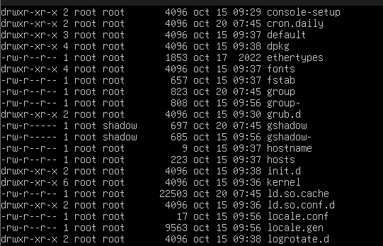

8.4

8.5



8.6

8.7

8.8